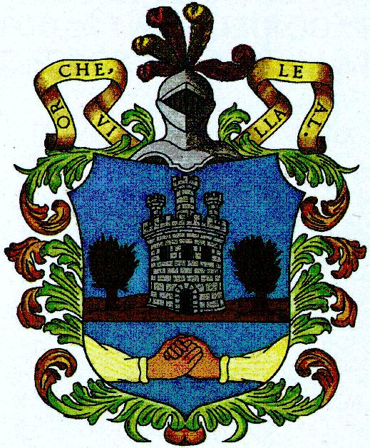

CURSOS DEPORTE JUVENIL
AÑO 2012/2013

- FÚTBOL SALA
- BALONCESTO
- GIMNASIA RÍTMICA (AMPA)
- AJEDREZ
- ESCUELA DE ATLETISMO
- VOLEIBOL
- BADMINTON

Todos/as los/as interesados/as en la realización de alguno de los cursos, deberán inscribirse en el Polideportivo Municipal.

PLAZO DE INSCRIPCIÓN:

Hasta el jueves 27 de septiembre.

O R G A N I Z A :
Excmo. Ayuntamiento de Horche
(Concejalía de Deportes)

